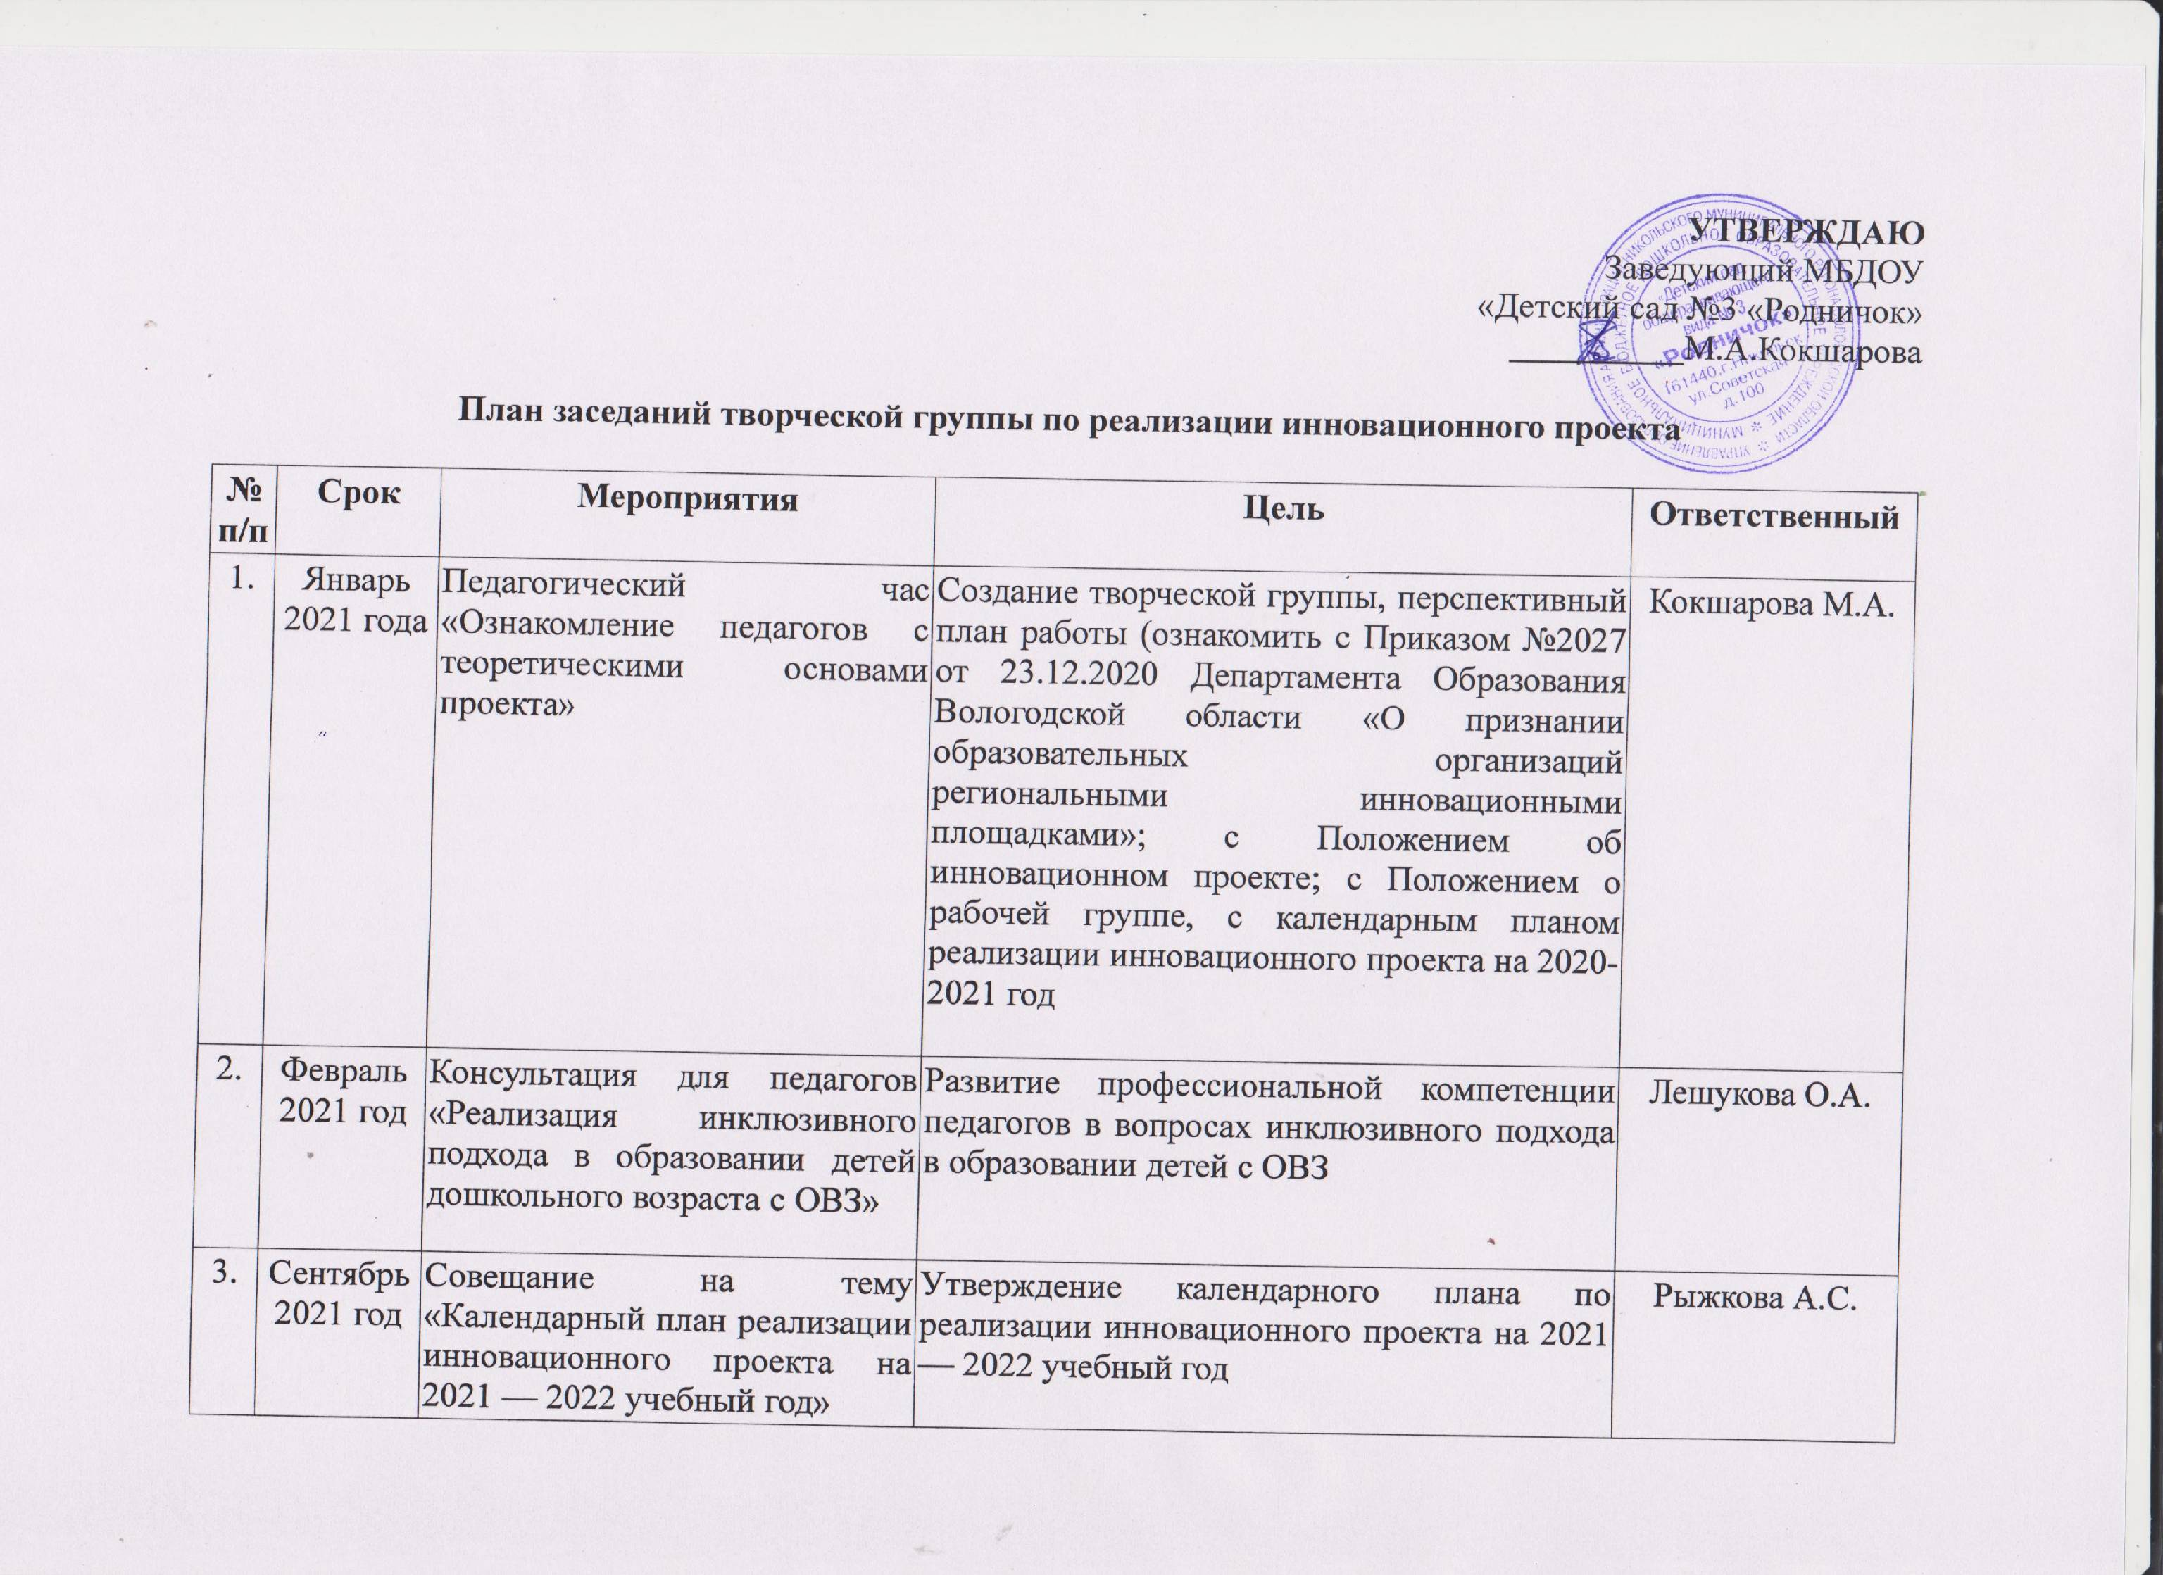

4. | Май 2022 год | Совещание на тему «Проведение промежуточного отчёта по реализации инновационного проекта» | Обсуждение промежуточных результатов по реализации инновационной деятельности в ДОУ, внесение предложений по дальнейшей инновационной деятельности. | Рыжкова А.С.

